
О внесении изменений в постановление акимата Акмолинской области от 22 мая 2015 года № А-5/219 "Об утверждении регламента государственной услуги "Выдача архивных справок"
Утративший силу
Постановление акимата Акмолинской области от 1 июля 2017 года № А-7/294. Зарегистрировано Департаментом юстиции Акмолинской области 10 августа 2017 года № 6046. Утратило силу постановлением акимата Акмолинской области от 19 августа 2019 года № А-8/391
Сноска. Утратило силу постановлением акимата Акмолинской области от 19.08.2019 № А-8/391 (вводится в действие со дня официального опубликования).
Примечание РЦПИ.
В тексте документа сохранена пунктуация и орфография оригинала.
В соответствии с Законом Республики Казахстан от 15 апреля 2013 года "О государственных услугах", акимат Акмолинской области ПОСТАНОВЛЯЕТ:
1. Внести в постановление акимата Акмолинской области "Об утверждении регламента государственной услуги "Выдача архивных справок" от 22 мая 2015 года № А-5/219 (зарегистрировано в Реестре государственной регистрации нормативных правовых актов № 4841, опубликовано 10 июля 2015 года в информационно - правовой системе "Әділет") следующие изменения:
в заголовок внесено изменение на государственном языке, текст на русском языке не меняется;
в пункт 1 внесено изменение на государственном языке, текст на русском языке не меняется;

регламент государственной услуги "Выдача архивных справок", утвержденный указанным постановлением, изложить в новой редакции согласно приложению к настоящему постановлению.
2. Контроль за исполнением настоящего постановления возложить на заместителя акима Акмолинской области Мусралимову А.Е.
3. Настоящее постановление вступает в силу со дня государственной регистрации в Департаменте юстиции Акмолинской области и вводится в действие со дня официального опубликования.
Аким области | М.Мурзалин
Приложение к постановлению
акимата Акмолинской области
от 1 июля 2017 года
№ А-7/294
Утвержден
постановлением акимата
Акмолинской области
от 22 мая 2015 года
№ А-5/219
Регламент государственной услуги "Выдача архивных справок"
1. Общие положения
1. Государственная услуга "Выдача архивных справок" (далее - государственная услуга) оказывается государственными архивами области, районов, городов Кокшетау и Степногорск (далее – услугодатель).
Прием заявления и выдача результата оказания государственной услуги осуществляются через:
1) канцелярию услугодателя;
2) Некоммерческое акционерное общество "Государственная корпорация "Правительство для граждан" (далее – Государственная корпорация);
3) веб-портал "электронного правительства" www.egov.kz (далее – портал).
2. Форма оказания государственной услуги: электронная (частично автоматизированная) и (или) бумажная.
3. Результат оказания государственной услуги – архивная справка о подтверждении либо ответ об отсутствии следующих сведений социально-правового характера: трудового стажа, размера заработной платы, возраста, состава семьи, образования, награждения, перечисления пенсионных взносов и социальных отчислений, присвоения ученых степеней и званий, несчастного случая, нахождения на излечении или эвакуации, применения репрессий, реабилитации жертв массовых политических репрессий, проживания в зонах экологического бедствия, пребывания в местах лишения свободы, сведений об актах гражданского состояния, о правоустанавливающих и идентификационных документах и (или) заверенные копии или архивные выписки из архивных документов.
Форма предоставления результата оказания государственной услуги - бумажная.
На портале выдается уведомление с указанием места и даты получения результата оказания государственной услуги.
2. Описание порядка действий структурных подразделений (работников) услугодателя в процессе оказания государственной услуги
4. Для получения государственной услуги услугополучатель предоставляет документы, указанные в пункте 9 Стандарта государственной услуги "Выдача архивных справок", утвержденного приказом Министра культуры и спорта Републики Казахстан от 17 апреля 2015 года № 138 (далее - Стандарт) (зарегистрирован в Реестре государственной регистрации нормативных правовых актов № 11086).
5. Содержание каждой процедуры (действия), входящей в состав процесса оказания государственной услуги, длительность его выполнения:
1) сотрудник канцелярии услугодателя осуществляет прием документов и их регистрацию – 15 минут.
В случаях предоставления услугополучателем неполного пакета документов, указанных в пункте 9 Стандарта и (или) документов с истекшим сроком действия услугодатель отказывает в приеме заявления;
2) руководитель услугодателя ознакамливается с корреспонденцией и определяет ответственного исполнителя – 1 час;
3) ответственный исполнитель услугодателя осуществляет проверку документов, подготавливает архивную справку о подтверждении либо ответ об отсутствии сведений социально-правового характера – 10 рабочих дней. В случаях, когда для оказания государственной услуги необходимо изучение документов двух и более организаций, а также периода более чем за 5 лет, услугодателем срок оказания государственной услуги продлевается не более чем на 30 календарных дней после истечения срока оказания государственной услуги, о чем извещается услугополучатель посредством отправки письма по адресу, указанному в заявлении, в течение 3 календарных дней со дня продления срока рассмотрения.
В случае установления недостоверности документов, представленных услугополучателем для получения государственной услуги, и (или) данных (сведений), содержащихся в них услугодатель отказывает в оказании государственной услуги;
4) руководитель услугодателя подписывает архивную справку о подтверждении либо ответ об отсутствии сведений социально-правового характера – 1 час;
5) сотрудник канцелярии услугодателя осуществляет выдачу архивной справки о подтверждении либо ответ об отсутствии сведений социально-правового характера – 15 минут.
6. Результат процедуры (действия) по оказанию государственной услуги, который служит основанием для начала выполнения следующей процедуры (действия):
1) прием и регистрация документов;
2) определение ответственного исполнителя;
3) проверка документов, подготовка архивной справки о подтверждении либо ответа об отсутствии сведений социально-правового характера;
4) подписание архивной справки о подтверждении либо ответа об отсутствии сведений социально-правового характера;
5) выдача архивной справки о подтверждении либо ответа об отсутствии сведений социально-правового характера.
3. Описание порядка взаимодействия структурных подразделений (работников) услугодателя в процессе оказания государственной услуги
7. Перечень структурных подразделений (работников) услугодателя, которые участвуют в процессе оказания государственной услуги:
1) сотрудник канцелярии услугодателя;
2) руководитель услугодателя;
3) ответственный исполнитель услугодателя.
8. Описание последовательности процедур (действий) между структурными подразделениями (работниками) с указанием длительности каждой процедуры (действия):
1) сотрудник канцелярии услугодателя осуществляет прием документов и их регистрацию – 15 минут.
В случаях предоставления услугополучателем неполного пакета документов, указанных в пункте 9 Стандарта и (или) документов с истекшим сроком действия услугодатель отказывает в приеме заявления;
2) руководитель услугодателя ознакамливается с корреспонденцией и определяет ответственного исполнителя – 1 час;
3) ответственный исполнитель услугодателя осуществляет проверку документов, подготавливает архивную справку о подтверждении либо ответ об отсутствии сведений социально-правового характера – 10 рабочих дней. В случаях, когда для оказания государственной услуги необходимо изучение документов двух и более организаций, а также периода более чем за 5 лет, услугодателем срок оказания государственной услуги продлевается не более чем на 30 календарных дней после истечения срока оказания государственной услуги, о чем извещается услугополучатель посредством отправки письма по адресу, указанному в заявлении, в течение 3 календарных дней со дня продления срока рассмотрения.
В случае установления недостоверности документов, представленных услугополучателем для получения государственной услуги, и (или) данных (сведений), содержащихся в них услугодатель отказывает в оказании государственной услуги;
4) руководитель услугодателя подписывает архивную справку о подтверждении либо ответ об отсутствии сведений социально-правового характера – 1 час;
5) сотрудник канцелярии услугодателя осуществляет выдачу архивной справки о подтверждении либо ответ об отсутствии сведений социально-правового характера – 15 минут.
4. Описание порядка взаимодействия с Государственной корпорацией "Правительство для граждан" и (или) иными услугодателями, а также порядка использования информационных систем в процессе оказания государственной услуги
9. Описание порядка обращения в Государственную корпорацию, длительность обработки запроса услугодателя:
процесс 1 – работник Государственной корпорации проверяет представленные документы, принимает, регистрирует заявление услугополучателя и выдает расписку о приеме документов с указанием даты и времени приема документов;
условие 1 – в случае представления услугополучателем неполного пакета документов, указанных в пункте 9 Стандарта, работник Государственной корпорации отказывает в приеме документов и выдает расписку об отказе в приеме документов по форме согласно приложению 2 к Стандарту;
процесс 2 – процедуры (действия) услугодателя, предусмотренные пунктом 5 настоящего регламента;
процесс 3 – работник Государственной корпорации в срок, указанный в расписке о приеме соответствующих документов, выдает услугополучателю готовый результат оказания государственной услуги.
При обращении в Государственную корпорацию, день приема документов не входит в срок оказания государственной услуги.
Максимально допустимое время ожидания для сдачи пакета документов – 15 минут;
максимально допустимое время обслуживания – 20 минут.
Перечень документов, необходимых для оказания государственной услуги при обращении услугополучателя (либо его уполномоченного представителя: юридического лица по документу, подтверждающему полномочия; физического лица по нотариально засвидетельствованной доверенности):
1) документ, удостоверяющий личность услугополучателя, документ, подтверждающий полномочия, либо нотариально засвидетельствованная доверенность при представлении интересов услугополучателя третьим лицом (представляется для идентификации личности, работник услугодателя воспроизводит копию удостоверения личности для идентификации, после чего возвращает его оригинал услугополучателю);
2) заполненное заявление по форме, согласно приложению 1 к Стандарту. При наличии к заявлению прилагаются документы либо их копии, подтверждающие запрашиваемые сведения.
Сведения документов, удостоверяющих личность услугополучателя, услугодатель и работник Государственной корпорации получают из соответствующих государственных информационных систем через шлюз портала "электронного правительства".
10. Описание порядка обращения и последовательности процедур (действий) услугодателя и услугополучателя при оказании государственной услуги через веб-портал "электронного правительства".
услугополучатель осуществляет регистрацию на портале посредством индивидуального идентификационного номера (далее – ИИН) и бизнес–идентификационного номера (далее – БИН), а также пароля (осуществляется для незарегистрированных услугополучателей на Портале);
процесс 1 – процесс ввода услугополучателем ИИН/БИН и пароля (процесс авторизации) на Портале для получения услуги;
условие 1 – проверка на Портале подлинности данных о зарегистрированном услугополучателей через ИИН/БИН и пароль;
процесс 2 – формирование Порталом сообщения об отказе в авторизации в связи с имеющимися нарушениями в данных услугополучателя;
процесс 3 – выбор услугополучателем услуги, указанной в настоящем регламенте, вывод на экран формы запроса для оказания услуги и заполнение услугополучателем формы (ввод данных) с учетом ее структуры и форматных требований, прикрепление к форме запроса необходимых копий документов в электронном виде указанные в пункте 9 Стандарта, а также выбор услугополучателем регистрационного свидетельства электронно-цифровой подписи (далее – ЭЦП) услугополучателя либо с помощью ввода одноразового пароля для удостоверения (подписания) запроса;
условие 2 – проверка на Портале срока действия регистрационного свидетельства ЭЦП и отсутствия в списке отозванных (аннулированных) регистрационных свидетельств, а также соответствия идентификационных данных (между ИИН/БИН указанным в запросе, и ИИН/БИН указанным в регистрационном свидетельстве ЭЦП);
процесс 4 – формирование сообщения об отказе в запрашиваемой услуге в связи с не подтверждением подлинности ЭЦП услугополучателя;
процесс 5 – направление электронного документа (запроса услугополучателя), удостоверенного (подписанного) ЭЦП услугополучателя через шлюз "электронного правительства" в автоматизированном рабочем месте региональный шлюз "электронного правительства" для обработки запроса услугодателем;
процесс 6 – процедуры (действия) услугодателя, предусмотренные пунктом 5 настоящего регламента;
процесс 7 – получение услугополучателем результата оказания государственной услуги в "личном кабинете" услугополучателя. Электронный документ формируется с использованием ЭЦП руководителя услугодателя.
Диаграмма функционального взаимодействия информационных систем, задействованных в оказании государственной услуги через Портал указана в приложении 1 к настоящему регламенту.
Подробное описание последовательности процедур (действий), взаимодействий структурных подразделений (работников) услугодателя в процессе оказания государственной услуги, а также описание порядка взаимодействия с иными услугодателями и (или) Государственной корпорацией и порядка использования информационных систем в процессе оказания государственной услуги отражается в справочнике бизнес-процессов оказания государственной услуги согласно приложении 2 к настоящему регламенту.
Приложение 1
к регламенту государственной
услуги "Выдача архивных
справок"
Диаграмма функционального взаимодействия информационных систем, задействованных при оказании государственной услуги через Портал

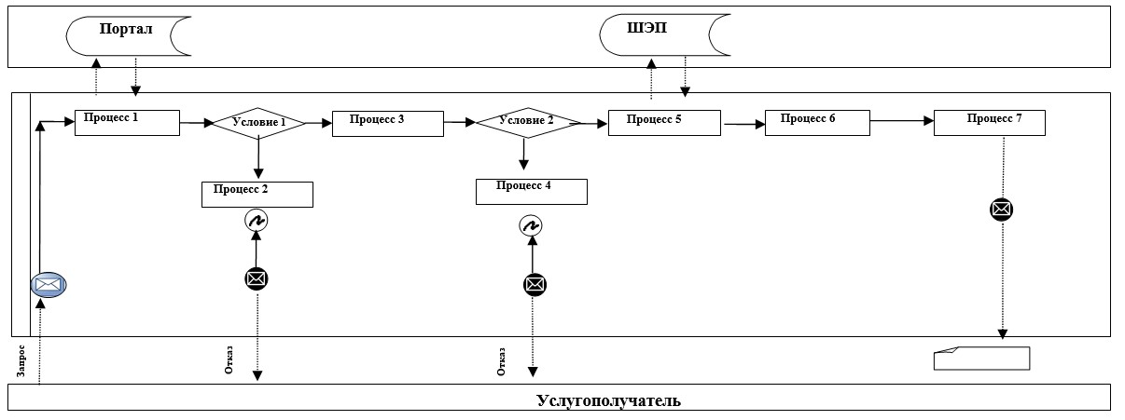

Расшифровка аббревиатур:
Портал – веб-портал "электронного правительства": www.egov.kz;
ШЭП – шлюз "электронного правительства".
Приложение 2
к регламенту государственной
услуги "Выдача архивных
справок"

Справочник бизнес-процессов оказания государственной услуги "Выдача архивных справок"

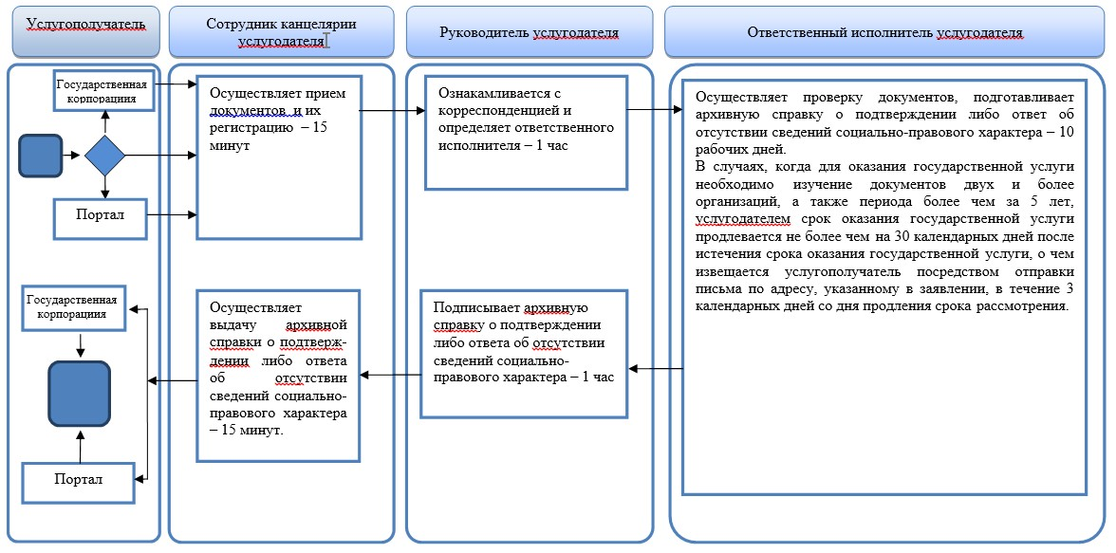

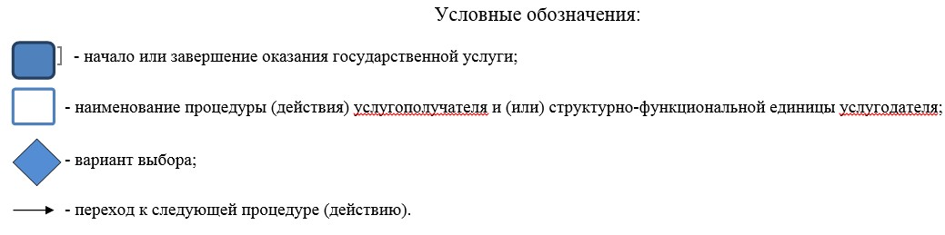

© 2012. РГП на ПХВ «Институт законодательства и правовой информации Республики Казахстан» Министерства юстиции Республики Казахстан

